苏州工业园区星浦实验中学2024-2025学年出操路线方案

七年级方案如下：

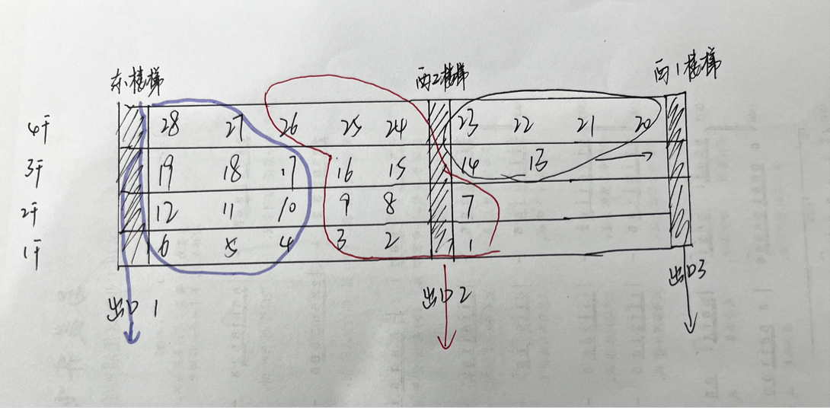

一：升旗路线
七1～3、7～9、15～16、24～26班路线从西2楼梯下至一楼，走至最南边出口（南4）
七4～6、10～12、17～19、27～28班路线从东楼梯下至一楼，直接从南3出口入场
七7，13~14，20~23班路线从西1楼梯下至一楼，直接从南3出口入场
二：跑操路线
出口1：4~6班向北至室内体育馆楼下空地，10~12，17～19班向北至集美楼下空地，27、28班向西至南门空地
出口2：1、2、3、7、8、9班向北至室内体育馆下空地，15、16向北至扬美楼西空地，24~26至汇美楼前空地
出口3：13、14向北至集美楼下空地，20~23至尚美楼西空地
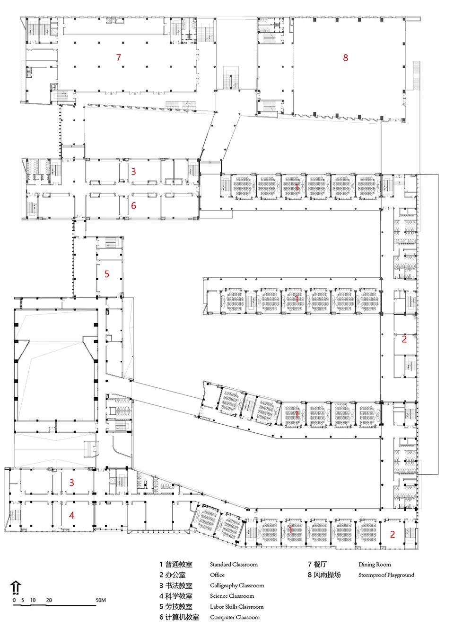图一
28
27

10
9
8
7
6
5
4
3
2
1

注！
初一1-3班从校北排球场附近的消防通道往后排
4-8班在室内体育馆（形美楼）楼下空地上
1-8班出操队列如图二笑脸

9-28班按照去年初一20个班级的队列排队（图三）
图二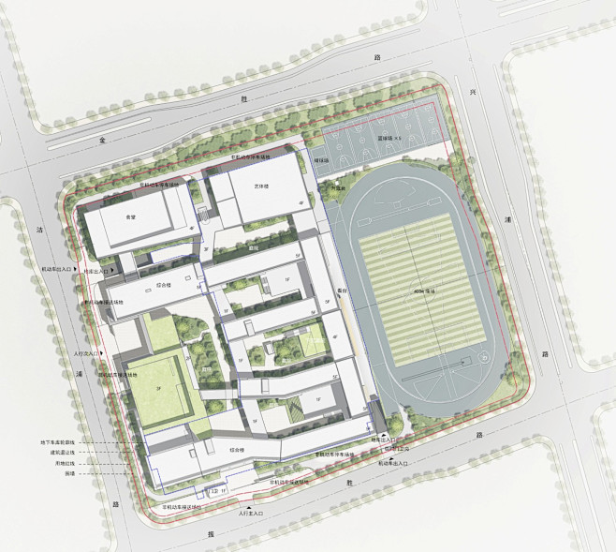

图三